МУ «ОДО Ачхой-Мартановского муниципального района»
Муниципальное бюджетное дошкольное образовательное учреждение
«ДЕТСКИЙ САД № 1 «СКАЗКА» С. АЧХОЙ-МАРТАН»
АЧХОЙ-МАРТАНОВСКОГО МУНИЦИПАЛЬНОГО РАЙОНА
(МБДОУ «Детский сад № 1 «Сказка» с. Ачхой-Мартан»
Ачхой-Мартановского муниципального района)

МУ «ТIехьа-Мартанан муниципальни кIоштан ШДО»
ТIЕХЬА-МАРТАНАН МУНИЦИПАЛЬНИ КIОШТАН
муниципальни бюджетни школазхойн учреждени
«ТIЕХЬА-МАРТАНАН ЮЬРТАН № 1 ЙОЛУ БЕРИЙН БЕШ «СКАЗКА»
(ТIехьа-Мартанан муниципальни кIоштан МБШДУ
«ТIехьа-Мартанан юьртан № 1 йолу берийн беш «Сказка»)

Исх. № 10
от 30.06.2020 г.

ОТЧЕТ
о проделанной работе
по воспитательно-образовательной части
за ИЮНЬ 2020г.

Отчёт подготовила
старший воспитатель
А.И.Дубаева

2020г.
День защиты детей
01.06.2020г.

В Международный день защиты детей дошколята нашего ДОУ приняли участие в конкурсе в режиме онлайн «Краски детства». Воспитанники нашего садика рисовали рисунки и делали аппликации вместе с родителями посвященные Дню защиты детей.

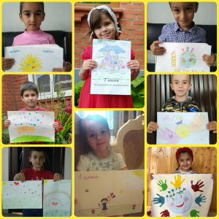

Международный день защиты детей
01.06.2020г.

1 июня принято отмечать Международный день защиты детей. Это один из самых старых международных праздников. Решение о его проведении было принято на сессии Международной демократической федерацией женщин, которая проходила в Париже в 1949 году. Далее эту инициативу поддержали в ООН, объявив защиту прав, жизни и здоровья детей одним из приоритетных направлений своей деятельности. Впервые Международный день защиты детей отмечался в 1950 году. Его цель - это напоминание всем взрослым о необходимости соблюдения прав детей на жизнь, на свободу мнения и религии, а также на образование, отдых и защиту от физического и психологического насилия и т. д.
Главный символ праздника - флаг зеленого цвета. На нем изображена наша планета, на которой расположены детские фигурки разных рас и национальностей. Они протягивают друг друга руки, символизируя единство и дружбу, как единственную возможность для развития и мира.

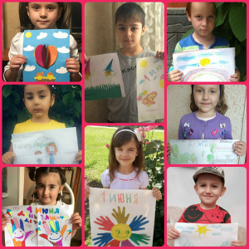

Всенародный флешмоб "Бекалахь нохчийн мотт"
03.06.2020г.

Республиканская газета «Даймохк» запустила всенародный флешмоб #бекалахьнохчийнмотт. Флешмоб призван воспитать подрастающее поколение в духе традиций и обычаев чеченского народа. Коллектив ДОУ присоединился к патриотическому флэшмобу и продемонстрировал свою любовь к родной речи. Сотрудники ДОУ читали стихотворения на чеченском языке и опубликовали видео в социальной сети инстаграм.

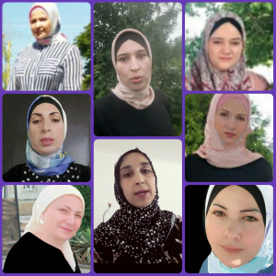

12 июня 2020 — День России.
12.06.2020г.
12 июня 2020г. МБДОУ "Детский сад №1"Сказка" с.Ачхой-Мартан", совместно с родителями воспитанников, провели Всероссийскую акцию «Окна России-2020» Цель Акции - проявление участниками гражданской позиции, патриотизма, любви к Родине. Особое внимание при проведении Акции уделяется оформлению окон родителей совместно с детьми, так как любовь к Родине начинается с семьи. Воспитание патриотических чувств у детей дошкольного возраста — одна из задач нравственного воспитания, включающая в себя воспитание любви к близким людям, к детскому саду, к родному селу и к родной стране.

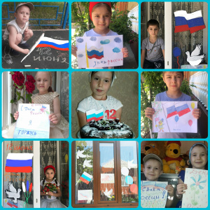

Общероссийское голосование по поправкам к Конституции Российской Федерации.
25.06.2020г.
Коллектив МБДОУ "Детский сад ✓1"Сказка" с. Ачхой-Мартан" принял активное участие в Общероссийском голосовании по поправкам к Конституции Российской Федерации в избирательном участке ✓13, который открылся 25.06.2020г.
Изменения предполагают защиту суверенитета и территориальной целостности, народам страны гарантируется право на сохранение родного языка, его изучения и развития. В конституции закрепляется, что МРОТ не может быть ниже прожиточного минимума. Закрепляется обязательная индексация пенсий, пособий и иных социальных выплат. Поправки коснулись и духовных ценностей̆: защита исторической правды; дети - приоритет государства; брак – союз мужчины и женщины.
Участие в голосовании является долгом каждого россиянина, так как от нас с вами зависит будущее нашей страны!
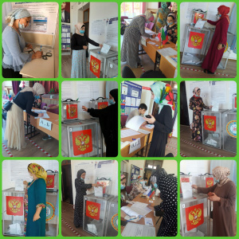

ФЛЕШМОБ #ЯБУДУГОЛОСОВАТЬ.
29.06.2020г.
Коллектив МБДОУ "Детский сад √1"Сказка"с.Ачхой-Мартан" присоединился к флешмобу #ЯБУДУГОЛОСОВАТЬ. Всероссийское голосование по вопросу одобрения поправок в Конституцию Российской Федерации проводит с 25 июня по 1 июля 2020 года. Призываем всех проявить свою гражданскую позицию и проголосовать. Наше будущее в наших руках!

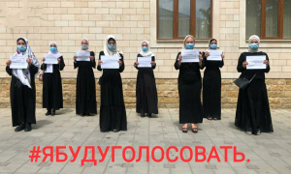

Отчет подготовила
старший воспитатель А.И.Дубаева

